ПАМЯТКА ТУРИСТАМ, ВЫЕЗЖАЮЩИМ В ТУРЦИЮ
Перед выездом в аэропорт
- Проверьте наличие следующих документов:
  - заграничный паспорт с минимальным сроком действия 4 месяца;
  - ваучер;
  - страховой полис;
  - авиабилет;
  - при необходимости нотариально оформленное согласие на выезд ребенка в соответствии со ст. 20 Федерального закона "О порядке выезда из Российской Федерации и порядке въезда в Российскую Федерацию" и свидетельство о рождении.
Рекомендуем взять с собой ксерокопии заграничного и российского паспортов, свидетельства о рождении ребенка, если летите вместе с ребенком.
- Загляните в ваш авиабилет и проверьте аэропорт и время вылета.
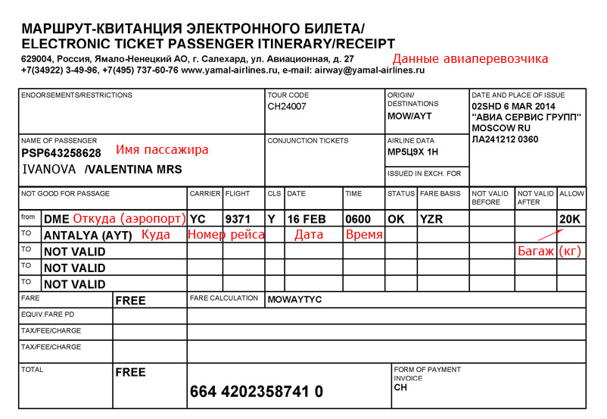
Электронный билет (маршрутная квитанция)
По приезде в аэропорт:
- Найдите информацию о вашем рейсе на информационном табло и пройдите к стойкам регистрации, номера которых указаны на табло. При прохождении регистрации предъявите заграничный паспорт и билет.
- Сдайте багаж на стойке регистрации.
- Получите посадочный талон. Обратите внимание на номер выхода и время для посадки на борт самолета (в посадочном талоне выход обозначается словом GATE, время - TIME).
- После прохождения регистрации и объявления о начале посадки необходимо пройти в соответствующие зоны для международных рейсов.
Пассажиры международных рейсов проходят таможенный, паспортный контроль, а также контроль безопасности, после чего ожидают вылета рейса в стерильной зоне галереи международных воздушных линий. При прохождении контролей предъявляются заграничный паспорт и посадочный талон.
При перевозке животных или растений необходимо пройти фитоконтроль / ветеринарный контроль.
Внимание! Ввоз в Турцию квадрокоптеров/дронов, а также их пилотирование на территории Турции запрещено!
Правила проведения предполетного и послеполетного досмотров
В соответствии с Приложением №1 Правил проведения предполетного и послеполетного досмотров, утвержденных приказом Министерства транспорта Российской Федерации от 25 июля 2007 г. №104 запрещено провозить на борту воздушного судна пассажирами в зарегистрированном багаже и в вещах, находящихся при пассажирах, следующих опасные вещества и предметы:
- взрывчатые вещества;  - средства взрывания и предметы, ими начиненные;  - сжатые и сжиженные газы;  - легковоспламеняющиеся жидкости;  - воспламеняющиеся твердые вещества;  - окисляющие вещества и органические перекиси; | - токсичные вещества;  - радиоактивные материалы;  - едкие и коррозирующие вещества;  - ядовитые и отравляющие вещества;  - оружие.
Разрешено перевозить на борту воздушного судна членами экипажа и пассажирами с соблюдением требуемых условий следующие предметы и вещества:
- в зарегистрированном багаже в грузовых, багажных отсеках воздушного судна с изолированным доступом пассажиров к багажу во время полета:
  - арбалеты, ружья для подводной охоты, шашки, сабли, тесаки, ятаганы, палаши, мечи, шпаги, штыки, кинжалы, ножи: охотничьи, ножи с выбрасывающимися клинками, с запирающими замками, имитаторы любого вида оружия;
  - хозяйственно-бытовые ножи (ножницы) с длиной клинка (лезвия) свыше 60 мм; алкогольные напитки с содержанием более 24%, но не более 70% алкоголя по объему в емкостях вместимостью не более 5 л, в таре, предназначенной для розничной торговли - не более 5 л на одного пассажира;
  - жидкости и алкогольные напитки с содержанием алкоголя по объему не более 24%;
  - аэрозоли, предназначенные для использования в спортивных или бытовых целях, выпускные клапаны баллончиков которых защищены колпачками от самопроизвольного выпуска содержимого в емкостях вместимостью не более 0,5 кг или 500 мл - не более 2 кг или 2 л на одного пассажира;
- в вещах, находящихся при пассажирах:
  - термометр медицинский - один на пассажира;
  - тонометр ртутный в стандартном футляре - один на пассажира;
  - барометр или манометр ртутный, упакованный в герметичный контейнер и опечатанный пломбой отправителя;
  - одноразовые зажигалки - одна на пассажира;
  - сухой лед для охлаждения скоропортящихся продуктов - не более 2 кг на пассажира;
  - 3% перекись водорода - не более 100 мл на пассажира;
  - жидкости, гели и аэрозоли, относящиеся к неопасным: в емкостях вместимостью не более 100 мл (или эквивалентной емкостью в других единицах измерения объема), упакованные в надежно закрывающийся прозрачный пластиковый пакет объемом не более 1 л - один пакет на пассажира.
Жидкости в контейнерах ёмкостью более 100 мл к перевозке не принимаются даже в том случае, если ёмкость заполнена лишь частично. Исключение по перевозке имеют лекарства, детское питание и специальные диетические потребности.
Жидкости, приобретённые в магазинах беспошлинной торговли в аэропорту или на борту воздушного судна, должны быть упакованы в надёжно запечатанный (опломбированный) пластиковый пакет, обеспечивающий возможность идентификации содержимого пакета в течение полёта и имеющий достоверное подтверждение того, что эта покупка произведена в аэропортовых магазинах беспошлинной торговли или на борту воздушного судна в день (дни) поездки. Сохраняйте чек, подтверждающий покупку. Не открывайте пакет ни до посадки в салон, ни во время полёта.
Администрация аэропорта, авиапредприятия, эксплуатанта вправе принимать решение о введении дополнительных мер по обеспечению авиационной безопасности на рейсах с повышенной опасностью, вследствие чего запрещать перевозку в салоне воздушного судна следующих предметов:
- штопоры;
- иглы для подкожных инъекций (если не будет представлено медицинское обоснование);
- вязальные спицы;
- ножницы с длиной лезвия менее 60 мм;
- складные (без фиксатора) дорожные, перочинные ножи с длиной лезвия менее 60 мм.
Время полета
Перелет в Турцию составляет около 3 часов.
По прибытии в аэропорт Анталии, Даламана, Бодрума, Измира
По прибытии в аэропорт Анталии, Даламана, Бодрума, Измира сразу пройдите на паспортный контроль. Далее следуйте пошаговой инструкции:
- Пройдите паспортный контроль (предъявляется заграничный паспорт, действующий не менее четырех месяцев со дня начала тура).
- Получите свой багаж. На мониторах над лентами для багажа указан тот рейс, багаж с которого будет выдаваться на данной ленте.
Не получив багаж, не следует выходить из зоны таможенного контроля.
При получении поврежденного багажа или его утере, также не следует выходить из таможенной зоны, необходимо обратиться в HAVAS, CELEBI, TGS LOST&FOUND (офис утерянных вещей) и составить акт о повреждении или потере своего багажа.
Негабаритный багаж (коляски и т.д.) выдаётся в пункте получения нестандартного багажа, а не на ленте для получения стандартного багажа.
- Выйдите из аэропорта, подойдите к стойке TУРОПЕРАТОРА напротив выхода из аэропорта (ВАШ ТУРОПЕРАТОР УКАЗАН В ВАУЧЕРЕ И ПАМЯТКЕ ).
- Узнайте номер вашего автобуса для трансфера. Для этого на стойке отдайте ваш ваучер (1 экземпляр) представителю Туроператора.
- Пройдите на стоянку, найдите нужный вам автобус для трансфера (номера автобусов указаны на лобовом стекле), отметьтесь у сопровождающего автобус, назвав вашу фамилию, положите багаж в багажное отделение автобуса.
- Внимательно прослушайте информацию, которую сопровождающий (трансфермен) сообщит по пути следования в отель. Также сопровождающий (трансфермен) проинформирует вас о времени встречи с вашим отельным гидом.
Ваучер отеля. Состоит из трех одинаковых частей. Одну часть туристы оставляют себе, вторую отдают
представителю Туроператора в аэропорту, третью - на ресепшене в отеле

По прибытии в отель
- Подойдите на ресепшен, где вам дадут регистрационную карточку.
- Заполните регистрационную карточку на английском языке.
- Сдайте заполненную регистрационную карточку, ваучер (1 экземпляр из 3), заграничный паспорт (заграничный паспорт вернут вам после снятия ксерокопии, уточните на ресепшене, когда вы сможете забрать свой паспорт).
- Ожидайте заселения. Заселение в отель происходит в 14.00-15.00. Если вы хотите заселиться в номер ранее указанного времени, необходимо заранее забронировать номер на сутки раньше даты вашего приезда (например, вы прилетаете в Турцию в 5 утра 10 сентября, чтобы не ждать заселения до 14.00-15.00, вы можете забронировать номер не с 10 сентября, а с 09 сентября. В этом случае вас заселят в номер сразу же, как только вы приедете в отель). При заселении вам выдадут ключи от номера, карточки на полотенца.
- После заселения в номер ознакомьтесь с предоставленной отелем информацией. Обратите внимание на то, какие услуги являются платными, и сколько они стоят (как правило, информация находится в папке и лежит на столе или прикроватной тумбочке).

Встреча с отельным гидом
Время встречи с отельным гидом вам сообщит сопровождающий (трансфермен) по дороге в отель. В назначенное время вы должны подойти к отельному гиду, который будет ждать вас в холле отеля. На встречу возьмите с собой заграничный паспорт, ваучер, авиабилет на обратный вылет.
По всем возникающим вопросам и проблемам обращайтесь к отельному гиду или на ресепшен отеля. Координаты гида (фото, имя, мобильный телефон) и часы, когда гид непосредственно находится в отеле, указаны на информационном стенде Туроператора в холле отеля.
Накануне вылета домой
- Подойдите на ресепшен, проверьте, есть ли у вас неоплаченные счета за дополнительные услуги (пользование мини-баром, телефоном и пр.). При наличии задолженностей оплатите их.
- Вечером подойдите к информационному стенду или к отельному гиду и уточните время вылета и выезда из отеля. Для этого нужно знать номер обратного рейса, которым вы вылетаете.
Выезд из отеля
В день отъезда необходимо до 12.00 освободить номер, сдать ключи и карточки на полотенца.
Свой багаж вы можете оставить в камере хранения отеля.
Во избежание различных осложнений, просим не опаздывать и подходить на трансфер в указанное время.
Приезд в аэропорт Анталии, Даламана, Бодрума, Измира для вылета
- По прибытии в аэропорт сразу у входа производится таможенный контроль багажа.
- Подойдите к стойке регистрации, где указан номер вашего рейса (номера стоек вам дополнительно сообщит сопровождающий (трансфермен) в автобусе по пути в аэропорт).
- Пройдите регистрацию на рейс (предоставьте заграничный паспорт и билет).
- Сдайте багаж на стойке регистрации.
- Получите посадочный талон. Обратите внимание на номер выхода и время для посадки на борт самолета (в посадочном талоне выход обозначается словом GATE, время - TIME).
- Пройдите паспортный контроль (предоставьте заграничный паспорт).
- Пройдите в зал вылета, где ожидайте объявления на посадку вашего рейса.
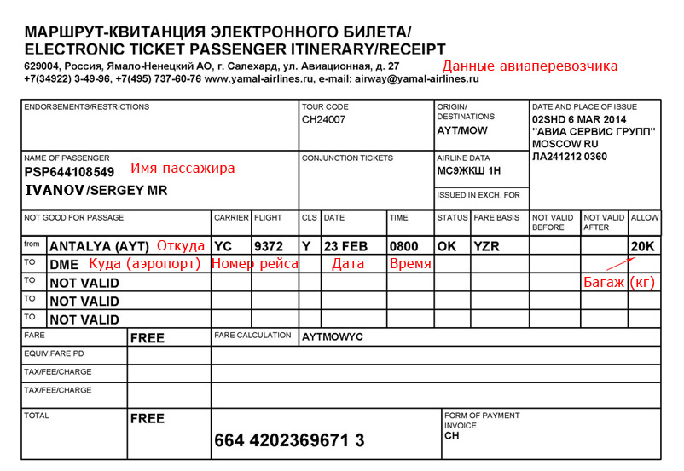
Электронный авиабилет (маршрутная квитанция)

Полезная информация
Медицинское обслуживание
Все медицинское обслуживание в Турции платное, но при наличии страхового полиса обслуживание производится бесплатно или с последующей компенсацией расходов согласно страховому полису (см. памятку, прилагаемую к страховому полису). При наступлении страхового случая необходимо обратиться в страховую компанию по телефонам, указанным в страховом полисе. Только при непосредственном информировании страховой компании и координировании ею ваших действий будет предоставлено бесплатное (или с последующей компенсацией расходов) обслуживание.
Если вы планируете заниматься экстремальными видами спорта в Турции, то оформите специальный страховой полис.
Важная информация:
Находясь на отдыхе необходимо соблюдать правила личной гигиены и рекомендации по профилактике энтеровирусной инфекции (болезнь, вызываемая энтеровирусами, которые очень устойчивы во внешней среде. Основными путями передачи энтеровирусной инфекции являются: водный, пищевой, контактно-бытовой, воздушно-капельный).
Для профилактики возникновения заболевания энтеровирусной инфекцией рекомендуется:
- соблюдать правила личной гигиены;
- тщательно мыть руки с мылом перед едой, после посещения туалета, после возвращения с улицы;
- использовать для питья только бутилированную или кипяченую воду;
- соблюдать температурные условия хранения пищи, употреблять в пищу продукты с известными сроками хранения;
- тщательно мыть фрукты, ягоды, овощи;
- ограничить допуск детей в детские бассейны.
Аптечка
Перед поездкой сформируйте и захватите с собой аптечку первой помощи, которая поможет вам при легких недомоганиях, сэкономит ваше время на поиски лекарственных средств и избавит от проблем общения на иностранном языке, кроме того множество лекарств могут в разных странах носить разные наименования.
Рекомендуем взять с собой:
- болеутоляющие и сердечно-сосудистые средства;  - средства от несварения желудка;  - желчегонные;  - препараты против укачивания в транспорте;  - средства от укусов насекомых; | - перевязочный материал;  - водонепроницаемый лейкопластырь;  - барьерные контрацептивы;  - глазные капли;  - солнцезащитные средства.
Деньги
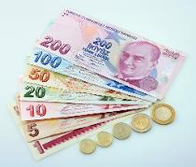
Лиры и куруши. На всех монетах можно увидеть портрет Ататюрка

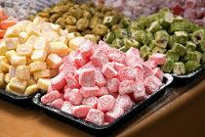
Всевозможный рахат-лукум - обязательный сувенир из Турции
Денежная единица Турции - турецкая лира. В одной лире сто курушей. Обменный курс нестабилен, на июль 2018 года составляет ок. 4.65 лир за 1 USD. Деньги лучше ввозить в американских долларах или в евро, они принимаются почти везде даже без обмена, но лучше обменять небольшую сумму, потому что многое в Турции стоит меньше доллара (проезд на автобусе, банка пива). Обменять валюту можно в пунктах обмена и в банках. Отделения банков обычно открыты в будние дни с 8.30 до 17 часов. Перерыв - с 12 до 13.30.
Магазины
В магазинах часового графика работы не существует, в туристический сезон многие магазины открыты до глубокой ночи. На всех курортах практически все продавцы говорят по-русски.
В небольших магазинах и на рынках принято торговаться, можно торговаться в больших оптовых центрах по продаже кожаных и ювелирных изделий, а также с таксистами.
Сувениры
Самые популярные в Турции покупки – амулеты против сглаза, ковры (продают ковры на каждом шагу, но покупать стоит только вместе со специалистом – самим качество определить трудно), керамика (всевозможные чашечки и тарелочки, вазы, коробочки и даже расписные кошечки и собачки), сладости (пахлава всех сортов, лукум, варенье из лепестков роз, марципан, сухофрукты и орехи), чай и чайный набор (не только черный или зеленый, а еще яблочный, апельсиновый и ягодный). Эти, а также другие чайные смеси продают на развес на базарах, где вы сами сможете выбрать понравившийся аромат. Пьют чай из интересных маленьких стаканчиков в форме тюльпана. Можно купить серебряные и золотые украшения, они в Турции дешевые и разнообразные. Стоит обратить внимание на брошки в виде цветов и птиц.
Транспорт
Автобус - самое популярное средство сообщения в пределах Турции. Средняя стоимость билета в городе ок. 0.5 USD. Такси - средняя стоимость за 1 км - 1,5 доллара США (оплата по таксометру). В ночное время (GECE) - с 24.00 до 6.00 действует двойной тариф. Маршрутные такси - работают с 6.00 до 24.00 с фиксированной стоимостью за проезд. В небольших городах типа Белека движение транспорта заканчивается примерно в 20.00.
В Турции есть аналог наших маршруток, они называются "долмуши". В зависимости от региона, они могут ездить как по расписанию, так и по мере заполнения салона. Стоимость проезда зависит от расстояния.
Прокат автомобилей
Автомобиль выдается напрокат только при наличии водительского удостоверения. Все машины имеют страховку "каско". Минимальный срок проката - одни сутки, километраж не ограничен. Убедитесь, что автомобиль полностью застрахован, включая фары и стекло. Бензин покупается самостоятельно. В случае ДТП нельзя передвигать машину до прибытия полиции. Полицейские могут не говорить на русском или английском языках и у вас не будет возможности объяснить свою версию события, необходимо немедленно сообщить фирме, где был взят автомобиль напрокат и представителю ТEZ TOUR о случившемся. Не забывайте брать с собой права, паспорт и документы на прокат машины, так как возможны полицейские проверки.
Виза
Между Россией и Турцией установлен безвизовый режим. Граждане РФ могут въезжать на территорию Турции без визы сроком пребывания до 60 дней. В общей сложности количество дней пребывания в Турции российских граждан не должно превышать 90 дней за период в 180 дней.
Время
Время не отличается от московского.
Напряжение электросети
Напряжение электросети 220 В.
Религия
99% местного населения - мусульмане.
Чаевые
Система чаевых распространяется на официантов в барах и ресторанах, горничных в отелях, носильщиков, гидов. Оплата чаевых не является обязательной, но, если клиент остался доволен обслуживанием, чаевые - признак хорошего тона. Почти всегда средний размер чаевых составляет 10% от счета. Однако в дорогих ресторанах принято оставлять до 20%. В отелях, в такси на чай не дают, но показания счетчика округляются в большую сторону.
Рекомендации
- для питья рекомендуется использовать минеральную воду, которую можно приобрести в магазинах и барах отеля;
- драгоценности, деньги и документы рекомендуем хранить в сейфе, который находится в номере или в сейфе на стойке регистрации;
- рекомендуется сдавать ключ от номера на рецепцию отеля. В случае утраты ключа следует немедленно поставить в известность администрацию отеля.
Таможня
Из России можно вывозить без оформления банковской справки до 3000$ на человека. Если вы вывозите до 10 000 долл. США на человека, сумма подлежит декларированию и проход осуществляется через красный коридор; если свыше 10 000 долл. США на человека, то необходимо иметь при себе банковские документы.
В аэропорту Турции обязательно внесите в декларацию все электронное оборудование, антикварные предметы и ювелирные украшения (их наличие могут проверить при выезде).
Согласно информации, предоставленной сайтом Генерального консульства РФ в Анталье (Турция), разрешен беспошлинный ввоз: 600 штук сигарет или 100 штук сигарилл (вес каждой не должен превышать 3 гр.) или 50 штук сигар или 250 грамм табака; алкогольных напитков крепостью до 22% - 2 литра или алкогольных напитков крепостью свыше 22% - 1 литр; косметических средств, общий объем которых не должен превышать 600 мл; продуктов питания: чая, растворимого кофе, кофе, шоколада и сладостей в количестве, не превышающем 1 кг на каждый продукт. Запрещен ввоз наркотиков, лекарств, содержащих большую дозу наркотических веществ, и оружия. Также запрещен ввоз квадрокоптеров/дронов и их пилотирование на территории Турции.

Телефоны
Телефонная связь в Турции очень хорошая и сравнительно недорогая. Звонить можно из гостиницы, но это дороже, чем из почтового отделения. Можно приобрести синюю телефонную карточку на "100 единиц" и звонить в СНГ из любого уличного автомата. Карточки лучше покупать на почте или в крупных супермаркетах. Почтовые отделения открыты с 8.30 до 17.30, телефонные переговорные пункты - до полуночи. Опознавательные знаки почты - черным по желтому PTT.
Сотовые телефоны прекрасно работают в Турции. Для звонков по местным номерам (например, гиду в городе) владельцам мобильников можно купить за несколько долларов местную SIM-карту.
С Россией можно связаться по коду 007 + код города + № телефона абонента.
Чтобы позвонить в Турцию, наберите 8 - 10 - 90 - код города - номер телефона. Чтобы позвонить в Россию из Турции - 0 - 00 - гудок - 70 - код города - номер.
Полезные телефоны
По всем возникающим вопросам во время пребывания в Турции обращайтесь к вашему гиду, мобильный телефон которого размещен на информационном стенде.
Посольство России в Анкаре +90-312-439-21-22, 440-82-17
Консульство России в Стамбуле +90 (212) 292-5101, +90 (2012) 292-51-02
Представительство России в Анталии +90 (242) 248-32-02, +90 (541) 417-87-78
Полиция - 155
Дорожная полиция - 154
Скорая помощь - 112

ЖЕЛАЕМ ВАМ ПРИЯТНОГО ПУТЕШЕСТВИЯ!

